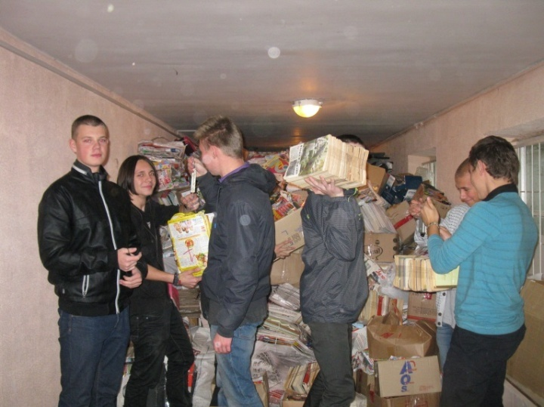
26 сентября в нашей школе проходила ежегодная акция по сбору макулатуры «Собери макулатуру – спаси дерево», посвященная Дню леса. В этой акции поучаствовали все классы нашей школы, кроме 11^{Б}. Всего было собранно в среднем и старшем звене 6 250 кг. Учитывая тот факт, что для производства 500 кг бумаги необходимо 1 тонна древесины, наша школа спасла около 13 тонн древесины. А это, как минимум, целая роща.
Результаты:
2^{д} | 349 кг.
3^{д} | 86,5 кг.
4^{д} | 292 кг,
5^{а} | 279 кг.
5^{б} | 152 кг.
5^{в} | 36 кг.
5^{г} | 68 кг.
6^{а} | 250 кг.
6^{б} | 1170 кг.
6^{в} | 73,5 кг.
7^{а} | 446,5 кг.
7^{б} | 331 кг.
7^{в} | 1070 кг.
8^{а} | 245 кг.
8^{б} | 188,5 кг.
8^{в} | 35 кг.
9^{а} | 257 кг.
9^{б} | 100 кг.
9^{в} | 114 кг.
10^{а} | 78 кг.
10^{б} | 665 кг.
11^{а} | 9 кг.
11^{б} | 0 кг.
I место – 6^{б}
II место – 7^{в}
III место – 10^{б}

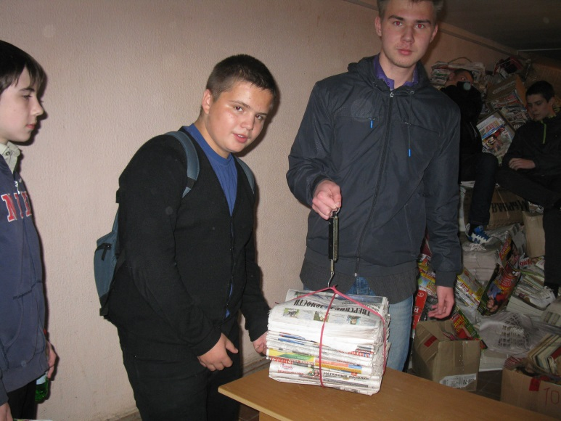
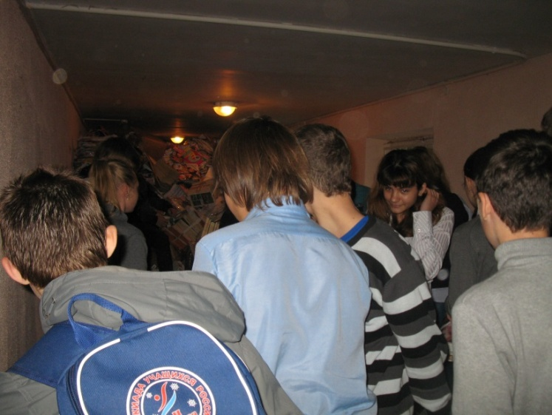

Совет старшеклассников

